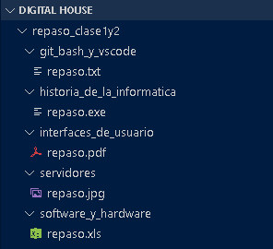

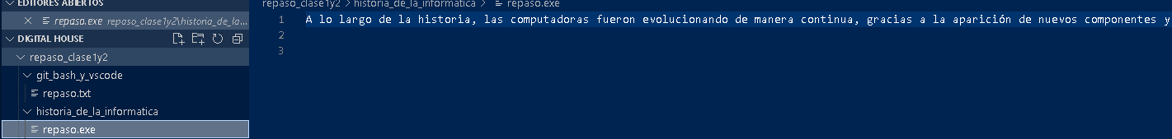

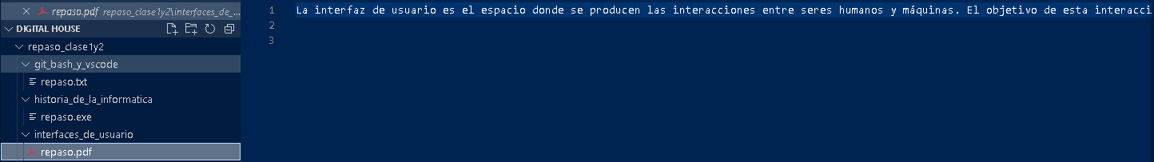

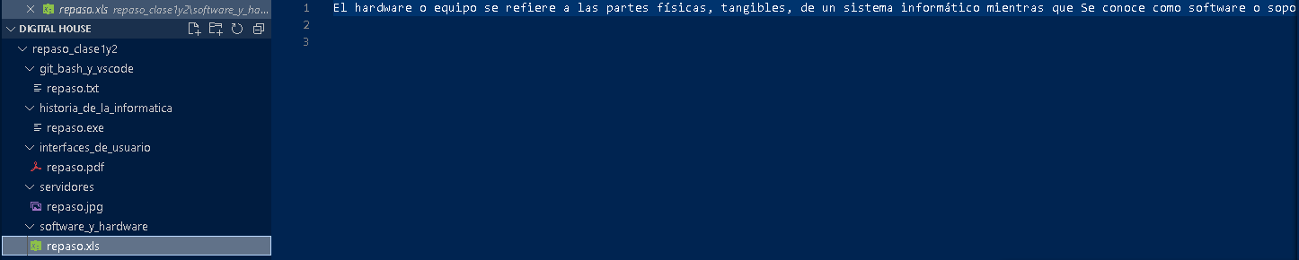

El ultimo lo nombré como png y no muestra el texto (mala mia), pero están el resto, asi que lo uso como prueba de que lo hice

